**Requerimento Nº 1848/2022**

**Súmula**: Solicita do Executivo junto da empresa Assistpark Sistema de Estacionamento Rotativo LTDA, sobre a possibilidade de retirar o Sistema Fácil Estacionar, popularmente conhecido como Zona Azul, frente ao Centro de Atenção Psicossocial (CAPS) Infanto juvenil Ciranda, localizado na via Ladeira Hugo Michelotti, 5, na região Central, com finalidade de reserva de vagas para responsáveis de pacientes.

**REQUEIRO** à Mesa, depois de ouvido o douto plenário na forma regimental vigente, que seja oficiado ao Excelentíssimo Senhor Igor Soares, Prefeito do Município de Itapevi/SP, que interceda juntoa empresa Assistpark Sistema de Estacionamento Rotativo LTDA, para que mediante manifestação dos Departamentos competentes, informe sobre a possibilidade de retirar o Sistema Fácil Estacionar, popularmente conhecido como Zona Azul, frente ao Centro de Atenção Psicossocial (CAPS) Infanto juvenil Ciranda, localizado na via Ladeira Hugo Michelotti, 5, na região Central, com finalidade de reserva de vagas para responsáveis de pacientes..

**Justificativa**

Senhor Presidente;

Senhoras Vereadoras;

Senhores Vereadores;

A presente propositura foi solicitada pelos moradores de Itapevi que me procuraram e buscam informações, pois muitos estão com dificuldades para localizar o agente da empresa nas ruas, e também não compreendem o procedimento de emissão da notificação, alguns alegam que o prazo compreendido entre o tempo de estacionar o veículo e baixar o aplicativo para pagar o valor está curto, ressalto que alguns foram notificados dentro deste período, haja vista, que o sistema é novo na cidade, então a população está se acostumando e não muitos não possuem o aplicativo instalado em seus smartphones.

Ressalto que as vagas mencionadas são para uso preferencialmente de responsáveis de pacientes usuários do equipamento de saúde, os quais muitas das vezes estão em horário de consulta.

Diante do exposto, conto com o apoio dos nobres pares no atendimento desta justa reinvindicação para esclarecimento da população de Itapevi.

Sala das Sessões Benvindo Moreira Nery, 13 de outubro de 2022.

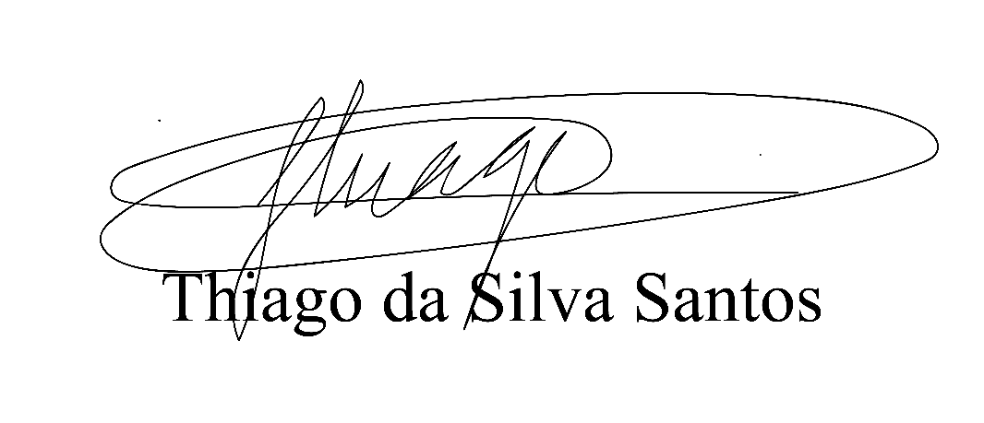

Vereador Thiaguinho Silva

Vice-presidente

Líder do governo